ŠKODA ENYAQ iV prichádza s novinkami v dizajne svetiel

- Matrix-LED svetlomety modelu ENYAQ iV zvýrazňujú inovatívny charakter nového SUV
- Prvé vozidlo značky ŠKODA na báze modulárnej elektrifikovanej platformy (MEB) bude predstavené svetovej verejnosti 1. septembra v Prahe
- Rozhovor s Petrom Nevřelom, vedúcim dizajnérom exteriérového osvetlenia v ŠKODA AUTO, o svetle a jeho inšpirácii pre dizajn

Bratislava 19. augusta 2020 – ŠKODA robí vďaka modelu ENYAQ iV ďalší veľký krok do éry elektromobility. Prvé čisto elektrické SUV českého výrobcu automobilov prichádza s novými riešeniami, ktoré spájajú technicky inovatívne Matrix-LED svetlomety s emocionálnym dizajnovým jazykom. Petr Nevřela, vedúci dizajnér exteriérového osvetlenia v ŠKODA AUTO, v rozhovore popisuje najvýraznejšie prvky nových svetlometov modelu ENYAQ iV.

Modelom ENYAQ iV predstavuje ŠKODA svoje prvé sériové vozidlo na báze modulárnej elektrifikovanej platformy (MEB). Ako sa zmenil dizajn svetlometov v porovnaní s predchádzajúcimi modelmi?

Petr Nevřela: Predné svetlomety modelov ŠKODA sa už dočkali podstatného vývoja spolu s naším súčasným dizajnovým jazykom, a to pri modelových radoch SCALA a KAMIQ, rovnako tak aj pri novej generácii modelu OCTAVIA. Pri všetkých modeloch, ktoré sme v poslednom roku a pol predstavili, sú svetlomety celkovo nižšie a pôsobia tak dynamickejšie. Model KAMIQ dodáva vyššie umiestnenými svetlami denného svietenia vlastný charakter. Pri vytváraní svetlometov boli viac použité kryštalické prvky. Pri modeli ENYAQ iV dôsledne pokračujeme v tomto trende a cielene zdokonaľujeme jednotlivé detaily. Spomeniem nové, obzvlášť jemne vyrysované svetlá denného svietenia s naznačenými riasami a tiež nový, šesťuholníkový tvar hlavných LED modulov. Inovatívny charakter nového modelu ENYAQ iV je navyše zdôraznený novými svetlometmi a zadnými svetlami.

Ako dlho trvá celý proces vývoja dizajnu nových predných svetlometov a zadných svetiel?

Nevřela: Vývoj dizajnu je dynamický proces, úzko spolupracujeme s kolegami z dizajnu exteriéru a s vývojovým tímom vonkajšieho osvetlenia. Rozvíjame rôzne nápady a diskutujeme o tom, ktoré sa dajú realizovať a až nakoniec dospejeme k finálnemu výberu. Celkovo môže tento proces trvať šesť až dvanásť mesiacov.

Čo vás inšpiruje pri navrhovaní nových svetlometov a zadných svetiel?

Nevřela: ŠKODA je hrdá na to, že vo svojich vozidlách odráža tradíciu českého krištáľového umenia a interpretuje ju po svojom. Presné línie, geometrické usporiadanie a výnimočne číre sklenené plochy sú fascinujúce a v závislosti od dopadu svetla a uhla pohľadu ponúkajú úplne iné, stále sa meniace aspekty. To môžeme použiť ako základ pre experimentovanie so svetelnými efektami ako napríklad s trojrozmernými zadnými svetlami, ktorých plochy sú osvetlené jemnými pásmi svetla.

Aký prvý dojem evokujú nové svetlomety modelu ENYAQ iV?

Nevřela: Grafika svetiel ENYAQ iV pôsobí na prvý pohľad príjemne a priateľsky, kým svetlomety vytvárajú vysoko dynamický a moderný vzhľad. Inovatívne LED technológie navyše zvýrazňujú udržateľný koncept nášho prvého čisto elektrického SUV.

Pre ďalšie informácie, prosím, kontaktujte:
Lenka Kalafut Lendacká, PR manager, ŠKODA AUTO Slovensko s.r.o.
T +421 904 701 339
lenka.kalafut.lendacka@skoda-auto.sk

 | /SkodaAutoSK |  | /SkodaAutoSK

Fotografie k téme:

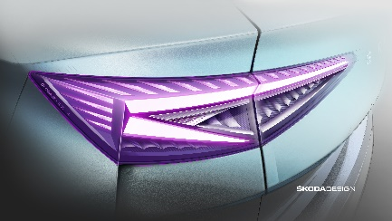 | ŠKODA ENYAQ iV prichádza s novinkami v dizajne svetiel  Petr Nevřela, vedúci dizajnér exteriérového osvetlenia v ŠKODA AUTO, v rozhovore popisuje najvýraznejšie prvky nových svetlometov modelu ENYAQ iV.  Download Zdroj: ŠKODA AUTO
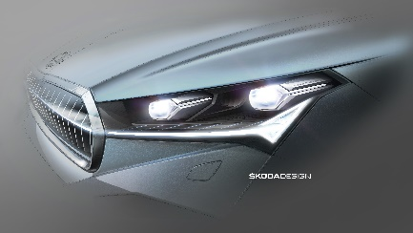 | ŠKODA ENYAQ iV prichádza s novinkami v dizajne svetiel  Model ENYAQ iV prichádza s novinkami v dizajne svetiel a spája technicky inovatívne Matrix-LED svetlomety s emocionálnym dizajnovým jazykom.  Download Zdroj: ŠKODA AUTO

ŠKODA AUTO
- tento rok oslavuje 125. výročie od svojho založenia v roku 1895, v období začiatkov individuálnej mobility, a je tak jednou z najstarších doteraz aktívnych automobiliek na svete,
- v súčasnosti ponúka zákazníkom 9 modelových radov osobných automobilov: CITIGO, FABIA, RAPID, SCALA, OCTAVIA, SUPERB, KAMIQ, KAROQ a KODIAQ,
- v roku 2019 dodala zákazníkom celosvetovo viac ako 1,24 milióna vozidiel,
- od roku 1991 patrí do koncernu Volkswagen, jedného z globálne najúspešnejších automobilových výrobcov. ŠKODA AUTO v koncernovom zväzku samostatne vyrába a vyvíja popri vozidlách taktiež komponenty ako sú motory a prevodovky,
- prevádzkuje tri výrobné závody v Českej republike; vyrába v Číne, Rusku, na Slovensku a v Indii, väčšinou prostredníctvom koncernových partnerstiev, ďalej tiež na Ukrajine a v Kazachstane v spolupráci s lokálnymi partnermi,
- zamestnáva celosvetovo zhruba 42 000 pracovníkov a je aktívna na viac ako 100 trhoch,
- v rámci Stratégie 2025 prechádza transformáciou od výrobcu automobilov k „Simply Clever spoločnosti ponúkajúcej najlepšie riešenie mobility“.

